CHƯƠNG TRÌNH THAM QUAN
KHU DU LỊCH THỦY CHÂU – BÌNH DƯƠNG
Thời gian: Đi trong ngày, phương tiện : xe ôtô
Khởi hành: Tháng 13/6/2020
Kính gửi : Quý Anh Chị
Người gửi : Thanh Mừng / 0942 845 187 - 0919 752 680(ZALO)
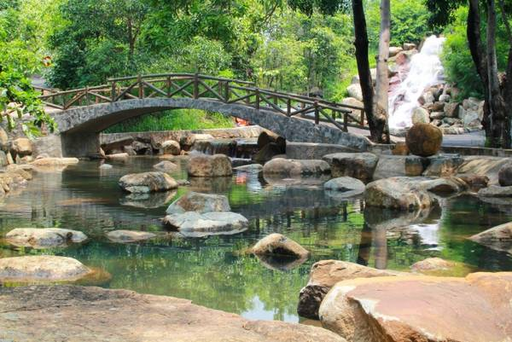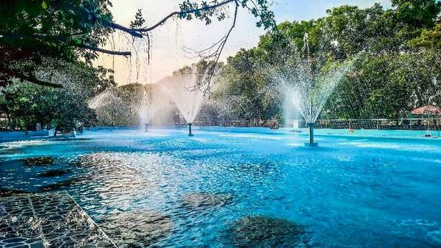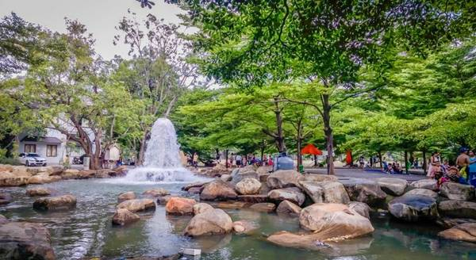
BUỔI SÁNG: ĐIỂM HẸN – KDL THỦY CHÂU
07h30 : Xe và hướng dẫn HANOITRAVEL, đón quý khách tại điểm hẹn, khởi hành Khu Du Lịch THỦY CHÂU , quý khách dùng điểm tâm sáng tại nhà hàng.
08h30: Quý khách đến KDL Thủy Châu, Đoàn tham gia chương trình “TEAMBUILDING”, với những trò chơi vui nhôn, thú vị, kết nối đồng đội,…Đoàn nghỉ ngơi, tự do khám phá,tắm suối và vụng xung sóng. Nước suối là nước máy, trong quá trình tắm sẽ tiếp tục được lọc tuần hoàn bằng hệ thống lọc cao áp. Sau mỗi ngày nước được sát khuẩn bằng clorine Nhật Bản để đảm bảo an toàn vệ sinh cho người tắm. Ngoài ra, trong Khu du lịch Thủy Châu còn có Hồ Bơi Công Viên, với độ sâu chỉ 1,2m và công trình rộng trên 1200m² quý anh chị có thể thoả sức chơi đùa dưới những làn nước mát lạnh cũng như xả stress cực kỳ hiệu quả.
12h00: Quý khách dùng tiệc trưa tại nhà hàng Thủy Châu. Đoàn Tham gia chương trình GALA LUNCH, với các trò chơi và giao lưu hấp dẫn, vui nhộn cùng với MC của Hanoitravel.

15h00: Xe và hướng dẫn HANOITRAVEL, đưa quý anh chị về điểm đón ban đầu, kết thúc chương trình tham quan Tour Du Lịch Thủy Châu 1 ngày, chia tay, và hẹn ngày gặp lại quý khách chương trình tour sau.
Phương tiện vận chuyển :
Xe ô tô 45 chỗ đời mới, nội thất ghế bật, máy lạnh, ti vi, đưa đón theo chương trình , tài xế lịch sự vui vẻ , kinh nghiệm , lái xe an toàn .
Ăn uống:
Ăn sáng : 1 bữa, tiêu chuẩn 70.000đ/bữa
Ăn chính : 1 bữa tiệc BBQ , tiêu chuẩn 300.000đ/bữa/khách
Các dịch vụ kèm theo :
Hướng dẫn viên nhiệt tình phục vụ đoàn suốt chương trình. (toàn bộ đội ngũ HDV, Hoạt Náo Viên… đều được đào tạo chuyên nghiệp).
Team, Gala, MC, Âm Thanh,….
Chi phí vé cổng
Bảo hiểm du lịch. (Tối đa 20.000 000/1vụ.)
Thuốc y tế cho đoàn
Quà Tặng :
Nước khoáng 0,5 l /ngày ( 02/chai/ngày/người)
Khăn lạnh ( 01 cái /ngày /người )
Nón du lịch ( 01/cái/người)
Quà tặng cho các trò chơi hoạt náo trên xe , trò chơi hoạt náo tại bãi biển.
Không bao gồm :
Chi phí ngoài chương trình, các trò chơi
Thuế VAT
Trẻ Em :
Trẻ dưới 5 tuổi được miễn phí ,5 – 10 tuổi tính tiền ½ vé ( có suất ăn chỗ ngồi riêng) trên 10 tuổi tính tiền theo vé người lớn .
HANOITRAVEL CHÚC QUÝ KHÁCH AN KHANG THỊNH VƯỢNG !

